104年度「臺北市政府環境保護局環境教育志工招募簡章」
- 計畫緣起

為提升臺北市民環境教育素養，共創永續發展之未來，臺北市政府環境保護局(以下簡稱本局)配合環境教育法第20條及志願服務法，鼓勵臺北市民眾加入環境教育志工，透過環境教育課程培訓，加強其環境教育知識及技能，以提升服勤效能，宣導環境保護政策及經驗分享，協助環境教育之推動。

貳、主(協)辦單位

一、主辦單位：臺北市政府環境保護局。

二、協辦單位：環科工程顧問股份有限公司。

参、志工招募、培訓及服務計畫說明：

一、志工招募

(一)招募對象：設籍或居住於臺北市之市民以及企業所在地位於臺北市之企業員工等(提供相關證明文件影本即可)。

1.年滿18歲，身心健康、儀容端正、具主動服務熱忱且言談清晰善於表達者，均可報名參加甄選。

2.對環境教育宣導有興趣之民眾，可配合至臺北市12個行政區參加環境教育宣導服務學習等課程者。

3.能全程參加本次環境教育志工培訓(訓練期間均不得缺課，如需請假需提前登記並完成補課)，並提出完成「臺北e大學習網」基礎訓練課程的網路學習經歷證明。

4.完成訓練之志工需協助本局服務滿兩年，且總服務時數需達48小時以上。

5.具有環境教育相關背景及經驗者、勇於表達或有實際教學經驗者優先招募。

註：將擇優輔導5名環境相關科系之環境教育志工通過行政院環境保護署環境教育人員認證，以提升全市環境教育推廣品質。

(二)招生名額：

1.本次招募甄選程序分為二階段進行，第一階段將先審查個人資料，符合資格者，再進行第二階段口試甄選。

2.經委員口試將錄取正取55名(可參與環境教育特殊訓練)，並備取10名(額滿為止)依序候補。

(三)志工權益

1.本活動全程免費。

2.完成訓練即依自願服務法可授予訓練結業證書（含基礎訓練、特殊訓練）。

3.志工從事環境教育宣導工作時，由運用單位發給交通誤餐費3小時共110元（交通方式請自理），服務期間全程投保意外險。

4.將由臺北市政府環境保護局核發志願服務時數。

5.可擔任臺北市政府環境保護局及所屬各場域（如內湖焚化廠、北投焚化廠、木柵焚化廠及山水綠生態公園等）環境教育解說導覽或活動支援工作，藉以服務社會、推廣環境教育。

6.可依志工意願進行服務場所輪調，以增進志願服務經驗，全方面培養環境相關知識、技能、價值觀。

7.不定期舉辦室內、戶外環境教育增能活動，將擇優邀請具有服務熱忱之績優志工共同參與。

8.完成進階訓練之臺北市環境教育志工，若兩年內累計服務時數達200小時，即可以經歷方式申請環境教育人員認證。

(四)參與義務

1.應配合本局推動環境教育政策。

2.應配合臺北市政府跨年、燈節等重大活動進行環保宣導。

3.服務時應尊重受服務者之權利。

4.對因服務而取得或獲知之重要訊息，應保密之。

5.妥善保管本局所提供之可利用資源。

6.本局保有文字、照片使用和編輯之權利。

7.依規定使用志工證、服務紀錄冊。

8.應運用臺北市志工管理系統進行活動報名等相關活動。

9.需協助本局服務滿兩年，且服務總時數需達48小時以上。

(五)報名程序

網路下載簡章→填寫報名表、服務同意書→郵寄報名表、服務同意書、證明文件（戶籍、居住地或臺北市所轄企業員工）及照片→致電核對確認後即完成報名。

1.報名時間：即日起至104年3月20日（五）17:00（以郵戳為憑）。

2.報名資料：申請者應檢具報名表、服務同意書、證明文件、1吋相片1張。

(六)報名方式

即日起統一採書面報名：填妥報名表後，郵寄、親送等方式，向承辦單位環科工程顧問股份有限公司報名。

郵寄／親送者，請上臺北市環境教育網站下載簡章及報名表資料(網址：http://www.dep-tee.taipei.gov.tw/)，郵寄或親送至「環科工程顧問股份有限公司」林玟辰先生收（地址：臺北市大安區忠孝東路四段280號8樓），並請於封面註明為「臺北市環境教育志工甄選資料」。

(七)志工訓練報名表及服務同意書如附表所示。

二、志工面試須知

(一)面試程序

審核報名資料→安排面試→委員面試→以書面通知面試結果（面試後1週內通知）。

(二)面試時間

1.面試時間：104年3月26~27日（四~五）（暫定，將有專員另行通知）。

2.面試地點：環科工程顧問股份有限公司(地址：臺北市大安區忠孝東路四段280號8樓)

3.公布錄取名單：104年4月1日（三）。

4.訓練時間：共計42小時。

基礎訓練：臺北 e大線上課程

特殊訓練：104年4月18~19日、4月25~26日（六、日）

(三)受訓地點

地點：中華民國農民團體幹部聯合訓練協會(台北市士林區中山北路七段113號)（地圖詳附件）

三、志工培訓說明

(一)基礎訓練：共計6門課、12小時。

請至臺北市政府「臺北e大學習網」網路教學，並於特殊訓練課程前完成基礎訓練線上課程。若提出相關證明即可抵免學分，需委請開課單位開立證明，或於學習網站列印學習證明。

(二)特殊訓練：環境教育核心課程30小時（需全程參與，未能如期完成課程者應完成補課，方可成為專業環境教育志工）。

四、志工服務規劃

通過環境教育志工42小時訓練者，即可成為臺北市環境教育志工，必須配合本局推動環境教育政策，辦理多元趣味環境教育宣導活動。

(一) 環境教育志工服務項目

1.擔任臺北市政府環境保護局及所屬單位（如內湖焚化廠、北投焚化廠、山水綠生態公園、木柵焚化廠等）環境教育解說導覽或活動支援工作，藉以服務社會、推廣環境教育。

2.協助前往企業、社區、學校或其他單位宣導環境保護政策及經驗分享，加強環境教育之推動。

3.協助編輯環境保護文宣品、宣導影片、教案、海報設計、圖書整理等工作，提高環境教育品質。

4.協助設計、辦理各項環境教育活動(例如政令宣導、觀摩參訪、戶外學習、環教研討、環境講習、頒獎表揚等)，鼓勵民眾參與。

5.協助環保局推動其他環境教育工作。

(二) 服務時數：配合宣導活動應於2年內服務滿48小時。

肆、其他：

一、環境教育志工凡違反志願服務法相關規定、服務時數未達兩年48小時或服勤技巧經多次輔導仍無法達到要求者或於服勤時有違法、行為不當、損及本局聲譽並經查證屬實者，撤銷其志工資格。

二、志工若有多次無故未到且未事先通知，經查屬實將撤銷志工資格，並不得參與本年度其他志工活動。

三、如有未盡事宜，以本局最新公告內容為準。

表1、志工訓練課程表
課程名稱 |  | 上課日期與時間 |  | 課程 | 時數 | 上課地點
環境教育志工42小時訓練 | 基礎訓練 | 請自行至臺北e大進行線上課程，並列印學習經歷 |  | 報到與班務說明 | - | 線上課程
 |  |  |  | 志願服務的內涵 | 2
 |  |  |  | 志願服務倫理 | 2
 |  |  |  | 自我了解及自我肯定 | 2
 |  |  |  | 志願服務經驗分享 | 2
 |  |  |  | 志願服務法規之認識 | 2
 |  |  |  | 志願服務發展趨勢 | 2
 | 特殊訓練 | 4/18(六) | 09:30-09:45 | 報到 | -- | 農訓協會(台北市士林區中山北路七段113號)
 |  |  | 09:45-10:00 | 班務說明
 |  |  | 10:10-12:00 | 環境教育內涵與場域 | 2
 |  |  | 13:10-17:00 | 環境倫理 | 4
 |  | 4/19(日) | 08:10-12:00 | 環境教育 | 4
 |  |  | 13:10-15:00 | 環境教育法規 | 2
 |  |  | 15:10-17:00 | 環境教育設施場所-認證及管理 | 2
 |  | 4/25(六) | 08:10-12:00 | 環境教育教材教法 | 4
 |  |  | 13:10-17:00 | 環境教育課程設計 | 4
 |  | 4/26(日) | 08:10-10:00 | 環境永續發展 | 2
 |  |  | 10:10-12:00 | 環境倫理與哲學 | 2
 |  |  | 13:10-17:00 | 教案設計與評量 | 4
 |  |  | 17:05-17:20 | 結業式 | --
總計 |  |  |  |  | 42

為落實節能減碳政策，請與會人員自行攜帶環保杯、環保筷，謝謝配合！
104年度臺北市環境教育志工報名表
姓名 |  | 性別 |  |  | 身份證字號 |  |  |  |  | 照片
報名類別 | □個人（本市市民） □企業員工（企業所在地於本市）
出生日期 | 年 月 日 |  |  |  | 聯絡電話 |  |  | (H)  (O)
電子信箱 |  |  |  |  | 行動電話
通訊地址 | 區
職業 |  |  |  | 最高學歷 |  |  | (含科系)
專長 | □解說、宣導 □活動設計 □教材編撰  □其他(請說明： )
志工服務經歷 | 服務年資： 年 月
 | 志工隊名稱 |  |  |  |  | 運用單位 |  |  | 服務期間
相關工作經驗及推動環保工作事蹟
可服務地區 | □全臺北市 □各區： 區
可服務時段 | □不限  □星期一□星期二□星期三□星期四□星期五□星期六□星期日  □上午 □下午 □其他：____________________(請自行填寫)
其他
【個資使用同意勾選】□我同意以上個人資訊供臺北市政府環境保護局用於環境教育志工聯絡及課程相關使用。□我同意提供以上資料予臺北市各環境教育設施場所用於環境教育志工招募活動。
備註：即日起接受報名，僅招收55名，並統一採書面報名，預報名者請備妥報名表、服務同意書及1張1吋照片後，於104年3月20日17:00前郵寄(以郵戳為憑)或親送等方式至【10694臺北市大安區忠孝東路四段280號8樓】。
連絡電話：(02)2775-3919分機319 林玟辰先生。
報名人簽章： 報名日期：104年 月 日
臺北市環境教育志工服務同意書

本人 志願擔任【臺北市政府環境教育志工】並於遵守相關規範，特立此書。
- 受訓期間遵守課程規範並順利完成42小時受訓。
- 完成受訓後，願意配合臺北市政府環境教育政策宣導，且服務達2年並超過48小時。
- 願意配合辦理環境教育人員認證。
- 願意參與臺北市政府辦理之環境教育志工回訓課程，增進知能與宣導技巧。

立同意書人： | (簽章)

中 華 民 國 104 年 月 日

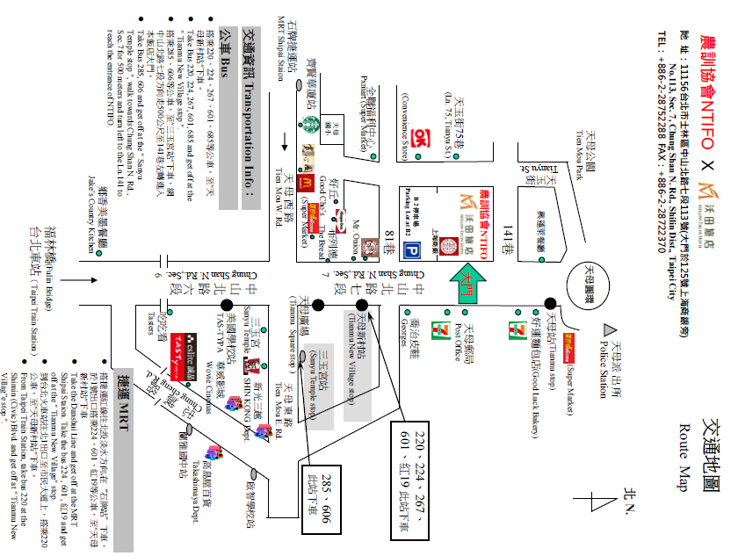
中華民國農民團體幹部聯合訓練協會交通地圖

